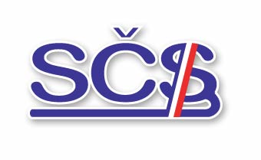

TISKOVÁ ZPRÁVA SČS

z vyhlášení a předání Ceny Sdružení českých spotřebitelů:

Spokojený zákazník Královéhradeckého kraje,
Hradec Králové , 11. září 2012 v 10:00 hodin
Krajský úřad Královéhradeckého kraje

I. Informace o ceně:
- Ocenění Sdružení českých spotřebitelů vyjadřuje, že firma, která ho získala, trvale poskytuje služby v oboru svého podnikání v souladu s očekáváním spotřebitele. Předpokládá se tedy, že naplňuje nejen požadavky dané obecně závaznými platnými právními předpisy, ale dále při poskytování služeb, či při uvádění výrobků na trh, má dostatečně srozumitelně deklarovánu jakost a spolehlivost a „nadstandardně“ poskytuje své služby s odpovídající odbornou úrovní prodejce, poskytuje potřebné informace spotřebitelům, např. o zajištění odborného servisu, a podobně. Při udělení ceny bylo komisí ustavenou při SČS přihlédnuto i k tomu, jaký image firma má jak mezi spotřebiteli, tak i u místní a podnikatelské samosprávy.
- Cena je udělována na základě:
- návrhu předneseného členem SČS,
- návrhu předneseného zástupcem místních nebo podnikatelských samospráv.
- Ocenění se uděluje na dva roky. Bližší informace o metodice udělování ceny, kategoriích pro něž je vyhlašována atd. jsou vystaveny na www.konzument.cz.
- V Královéhradeckém kraji finančně podpořil a převzal záštitu nad předáním ceny hejtman Královéhradeckého kraje pan Bc. Lubomír Franc, který ceny předal. Cena je udělována třetím rokem.

II. Regionální politika SČS:
- Cílem SČS je prosadit vnímání pojetí ochrany spotřebitele jako nedílné součásti regionální politiky a tedy jako součást aktivit spadajících do působnosti regionální a místní samosprávy, neboť ochrana spotřebitele by měla být pojímána jako jeden z nástrojů zvýšení úrovně hospodářské a sociální soudržnosti. Takto zaměřenou podporou se vytváří podmínky pro koordinaci a realizaci hospodářské a sociální soudržnosti s cílem vyváženého rozvoje státu nebo územních obvodů kraje.

III. Informace o ustavování odborných komisí pro ochranu spotřebitelů v regionech:
- Na základě zhodnocení stávající úrovně ochrany spotřebitele na celostátní a regionální úrovni dospělo představenstvo SČS k rozhodnutí, že by přínosem bylo posílení regionální činnosti a zejména ustavení platformy pro spolupráci zástupců regionálních a místních samospráv, orgánů státní správy (dozoru, kontrol, inspekcí) působících v regionu, zástupců podnikatelských samospráv a dalších nevládních, neziskových organizací, působících v oblasti spotřebitele ve formě odborné komise pro ochranu spotřebitele. Jejím předsedou je zástupce kraje, navržený hejtmanem.
- Cílem ustavení komise, v daném případě v Královéhradeckém kraji, je trvalé zlepšování vzájemné informovanosti partnerů, monitorování úrovně ochrany spotřebitele v kraji, vznášení podnětů, návrhů ke zlepšení služeb a úrovně ochrany spotřebitele a v neposlední řadě zviditelňování firem se zvláštním přístupem ke spotřebiteli působících v kraji. Odborná komise v Královéhradeckém kraji byla ustavena v roce 2010 a jejím předsedou je Ing. Jiří Dušák, vedoucí oddělení krajský živnostenský úřad. Odborná komise pro ochranu spotřebitele rovněž projednala a schválila seznam podnikatelských subjektů, kterým je Cena SČS pro rok 2012 udělena. V letošním roce byla cena udělena devíti podnikatelům.

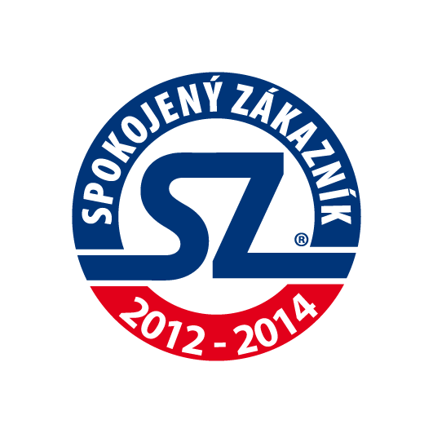

Sdružení českých spotřebitelů (SČS) si klade za cíl hájit oprávněné zájmy a práva spotřebitelů na vnitřním trhu EU a ČR, přičemž zdůrazňuje preventivní stránku ochrany zájmů spotřebitelů: „Jen poučený spotřebitel se dokáže účinně hájit“. SČS působí v řadě oblastí, pokrývají odbornosti ve vztahu k bezpečnosti výrobků, standardizaci, finančních služeb aj.
Kontaktní údaje:
SČS, Budějovická 73, 140 00 Praha 4
tel. + 420 261 263 574, fax + 420 261262 268
E mail: spotrebitel@regio.cz; web - www.konzument.cz

 | Právní subjekty vybrané pro cenu SČS v Královéhradeckém kraji
 | "SPOKOJENÝ ZÁKAZNÍK 2012"
Jméno/Název: | ŘEZNÍK - UZENÁŘ MAREŠ, s.r.o. 1
IČ: | 64793532
Sídlo: | Tyršova 35, 547 01 Náchod
Provozovna:
Činnost: | řeznictví a uzenářství
Ocenění za: | Vždy čerstvé, kvalitní maso a masné výrobky, čistota prodejny, příjemný personál.
Jméno/Název: | Karel Koudelka 2
IČ: | 16282701
Sídlo: | Sadová 598/21, 500 02 Hradec Králové
Provozovna: | Hořická, 500 02 Hradec Králové
Činnost: | řeznictví a uzenářství - prodejna
Ocenění za: | Prodej kvalitních čerstvých zejména uzenářských výrobků, tradiční vynikající domácí sekaná, klobásky, domácí buřty, párky.
Jméno/Název: | Jednota Dvůr Králové n. L., družstvo 3
IČ: | 32204
Sídlo: | Legionářská 3031, 544 01 Dvůr Králové n. L., t. 499628710
Provozovna: | 018 Třebihošť 75, 544 01 Dvůr Králové n. L.
Činnost: | obchodní činnost, nákup zboží za účelem dalšího prodeje
Ocenění za: | Personál prodejny se snaží ochotně vyhovět přání zákazníků, má velmi pěkný přístup zejména ke starším zákazníkům zavedl objednávky pečiva i ostatního zboží do konce prodejní doby. Otevřeno 6 dní v týdnu.
Jméno/Název: | BAZALKA s.r.o. 4
IČ: | 28810902
Sídlo: | Gočárova třída 516/18, 500 02 Hradec Králové
Provozovna: | K.H. Máchy 747/9, 500 02 Hradec Králové
Činnost: | hostinská činnost
Ocenění za: | BIO restaurace poskytuje oblíbené kvalitní stravování při dodržování čistého prostředí a širokého okruhu spokojených zákazníků.
Jméno/Název: | NOPEK, a.s. 5
IČ: | 15030075
Sídlo: | Náměstí pod kaštany 724, 566 01 Vysoké Mýto - Litoměřické předměstí
Provozovna: | Husova 1467, 508 01 Hořice
Činnost: | výroba chleba a pečiva, prodejna v areálu provozovny v Hořicích
Ocenění za: | Kvalitní a čerstvé pekařské a cukr. výrobky přímo v areálu pekárny v Hořicích.
Jméno/Název: | Simona Adamcová 6
IČ: | 73646075
Sídlo: | Rokytník 81, 549 31 Hronov
Provozovna:
Činnost: | živočišná výroba - včelařství, prodej medu
Ocenění za: | Vysoce kvalitní druhový med jedinečné chuti.
Jméno/Název: | Miluše Hájková 7
IČ: | 45553700
Sídlo: | 9. Května 401, 503 03 Smiřice
Provozovna: | Na Cihelnách 39, 551 01 Jaroměř
Činnost: | hostinská činnost, koupě a prodej zboží
Ocenění za: | Rychlé občerstvení - bufet a cukrárna. Velmi kvalitní výrobky, velký výběr zboží, ochotný personál.
Jméno/Název: | Radek Mistr 8
IČ: | 60152257
Sídlo: | Eklova 877, 544 01 Dvůr Králové n. L.
Provozovna:
Činnost: | údržba motorových vozidel a jejich příslušenství
Ocenění za: | Kvalitní rychlá údržba, slušná cena služeb, i při prodeji součástí a dílů.
Jméno/Název: | František Kejklíček 9
IČ: | 13534009
Sídlo: | Petra Jilemnického 75/134, 503 01 Hradec Králové
Provozovna:
Činnost: | úprava, zprac. a prodej vl. produkce zem. výr. včetně výroby potravin z ní
Ocenění za: | Výroba kvalitního mléka, kefíru, tvarohu, jogurtů, másla a sýrů v rodinné minimlékárně s prodejem přímo na farmě.

